360网站卫士 PHP-DOS攻击脚本专杀工具使用帮助

- 将360doskill.php，上传至网站根目录（可通过FTP、主机管理后台，WinSCP等途径上传）

- 访问360doskill.php，访问地址：http://网站域名/360doskill.php，可看到如下图所示界面

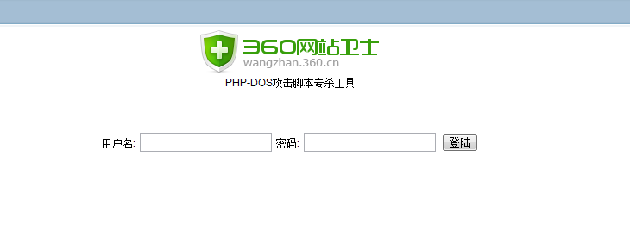
- 输入用户名：360，密码：360，进行登录，登录后可看到如下图所示界面
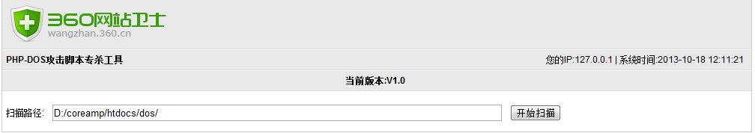
扫描路径默认为专杀程序所在当前目录

- 点击开始扫描按钮，程序将自动扫描网站是否存在DOS攻击脚本，扫描结果如下图（如果该工具有新版提示，请站长及时更新最新版本）：
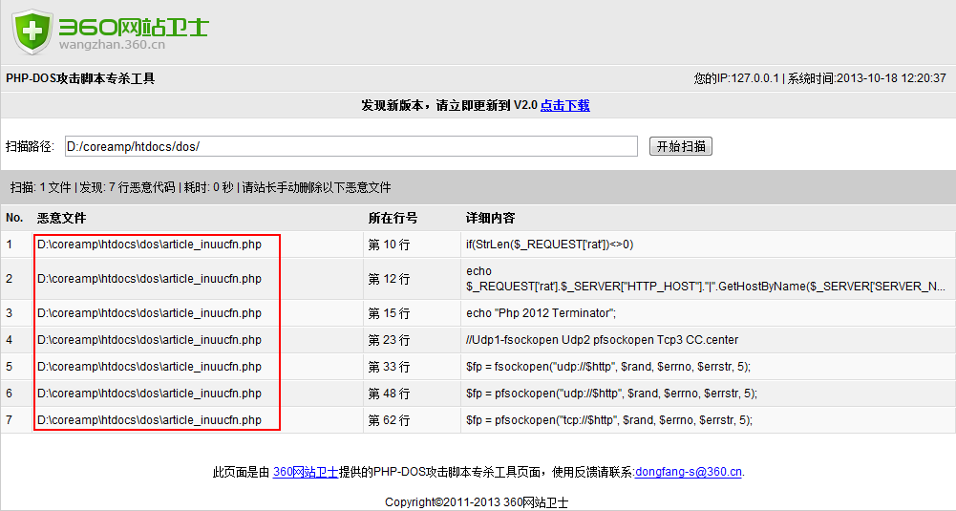
扫描结果将显示：恶意文件路径、恶意代码所在行、具体恶意代码

- 请站长手动删除服务器上的恶意文件即可(红框标示处)

使用中如有任何问题：请联系360网站卫士企业客服或者发邮件至:dongfang-s@360.cn，我们将第一时间为您答疑

